ИЗМЕНЕНИЕ ПРОФИЛЯ Те ПОСЛЕ БОРОНИЗАЦИИ ВАКУУМНОЙ КАМЕРЫ В СТЕЛЛАРАТОРЕ Л-2М
Д.К. Акулина, Г.С. Воронов, Г.А. Гладков, А.И. Мещеряков, Ю.В. Хольнов
Институт Общей Физики им. Прохорова РАН г. Москва
Для изучения радиального распределения электронной температуры на стеллараторе Л-2М используется 4 методики: анализ спектра мягкого рентгеновского излучения, измерения интенсивности электронного циклотронного излучения, спектральные и зондовые измерения.
Каждая из этих методик охватывает свою часть радиального профиля электронной температуры: ЭЦИ и диагностика мягкого рентгеновского излучения – центральную область плазмы (r/a от 0 до 0,6), спектроскопия – r/a > 0,5 , зондовые измерения – самые крайние точки где Те< 30 эВ.
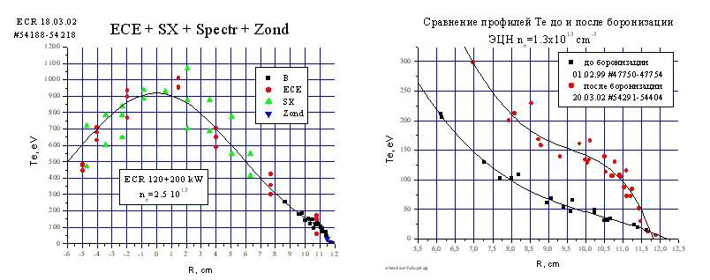
Рис. 1. Изменение профиля электронной температуры в стеллараторе Л-2М после боронизации.
Наиболее значительные изменения профиля Те в результате боронизации отмечены в краевой области – r/a>0,5. До боронизации из-за мощных радиационных потерь Те в этой области быстро падала до 15-20 эВ на
краю. После боронизации Те на краю поднялась до ~100 эВ. В области
r/a ~0,8-0,9 градиент Те резко снижается, а на самом краю r/a > 0.95 наблюдается резкий спад Те. Положение границы а = 11,6 ± 0,2 см устойчиво и не изменяется при изменении мощности ЭЦН и плотности плазмы в широких пределах. Величина Те на краю при этом слегка варьируется ( в пределах 50 – 120 эВ), но наличие скачка Те на краю неизменно.

